CLASE 1.1

En la plataforma java, el código fuente se escribe en archivos con texto plano con extensión .java, estos una vez compilados en archivos .class, son interpretados por la maquina virtual de java.

PROGRAMACION ORIENTADA A OBJETOS: Los programas orientados a objetos están compuestos por varios objetos que se comunican entre ellos mediante el envío de mensajes, estos objetos mediante se ejecuta el programa se alojan en la memoria heap.

-Cada objeto es una entidad de software que combina datos y métodos.

-Estos objetos se crean a partir de una clase

DECLARAR UNA CLASE EN JAVA: Una clase es un bloque de código en el que se declara que estado y comportamiento tendrán los objetos una vez creados.

EJ

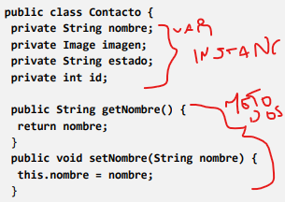

TIPOS DE DATOS EN JAVA:

PRIMITIVOS:

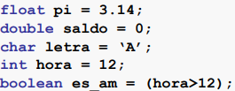

TIPO CLASE: 

INICIALIZACION DE DATOS PRIMITIVOS POR DEFECTO:

Boolean = false

Char = null

Byte/short/int/long = 0

Float/double = 0

LAS VARIABLES DE INSTANCIA QUE SON REFERENCIAS A OBJETOS = null

CONSTRUCTORES: Son piezas de código que permiten definir un estado inicial especifico de un objeto al momento de crearse.

Ej sin argumentos

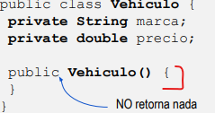

Ej con argumentos

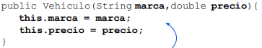

EJ INSTANCIA SOBRE EL EJ



-Se pueden tener varios constructores en una misma clase, algunos con diferentes tipos de datos o valores.

CREACION Y USO DE OBJETOS:

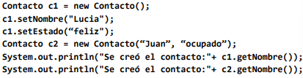

LA PALABRA STATIC: DECLARA VARIABLES Y METODOS NO ASOCIADOS LA INSTANCIA SINO QUE A LA CLASE

POR EJ SI QUEREMOS MANTENER UN ID UNICO:



-SI QUEREMOS MANTENER METODOS SIN INICIALIZAR UNA CLASE PODEMOS UTILIZAR STATIC

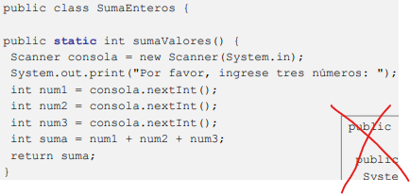



ARREGLOS: Es un objeto que hace referencia a un conjunto de valores (primitivos u objetos) a través de una única variable, son todos los valores del mismo tipo, se alojan en posiciones contiguas a partir del elemento con la posición nro 0, su longitud una vez inicializado no puede variar.

Ej inicializaciones

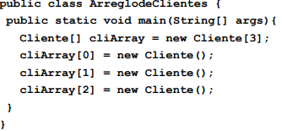



EJ RECORRIDOS:

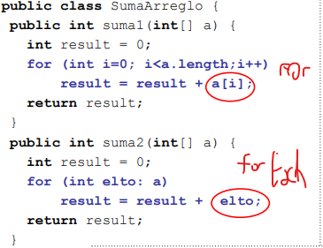

MATRICES: Son arreglos multidimensionales

Ej declaración y recorrido

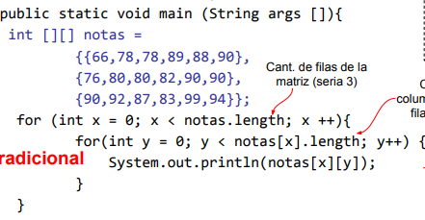

PASAJE DE PARAMETROS EN JAVA: En java los parámetros se pasan por valor, es decir que cuando se invoca un método copia cada valor actual, es decir cuando el método finaliza, los valores enviados no modifican su valor realmente.

-Lo único que podemos hacer para cambiar valores realmente(referencias), es enviar como parámetro una referencia a un objeto y con esta referencia cambiar sus valores.

-Si queremos recibir mas de un valor de un método lo que podemos hacer es crear un objeto en el cual tenga ambos campos a recibir y retornar este mismo objeto.

EJ DOBLE RETORNO

